***رقــــــــــــــــم الــــمذكرة:⑥***

**المادة : العلوم الفيزيائية و التكنولوجيا. المتوسطة  :الأمير عبد القادر ▬ تيغنيف ▬**

**الميدان : الظواهر الميكانيكية. الأستاذ(ة) : ســــــــــــــــي يوسف ابراهيم.**

**المستوى : رابعـــــة متوسط. المدة : ③ ســـــــــاعــة.**

**الحصة التعلمية: دافعة أرخميدس.**

الكفاءة الختامية:

يحل مشكلات متعلقة بالتحولات الفيزيائية للمادة ومفسرا هذه التحولات بالاستعانة بالنموذج الحبيبي للمادة.

**♥ الكفاءة الختامية :**

**يحل مشكـــــــــــــلات من الحياة اليومية متعلقة بالحالة الحركية للأجسام باعتبارها جمل ميكانيكية موظفا المفاهيم المرتبطة بالقوة و التــــــــــــوازن.**

**♥ مركبات الكفاءة :**

◙ يوظف مفهوم القوة لــــــــــــنمذجة حالات التوازن المألوفة.

**♥ معايير و مؤشرات التقويم :**

**معــ 01: يطبق شرط التوازن في حالة الجسم المغمور في السائل. معــ 02: يعين شدة دافعة أرخميدس.**

**سيــــــــر الوضعيـــــــة التعليميــــــــــة/التعلميــــــــــة**

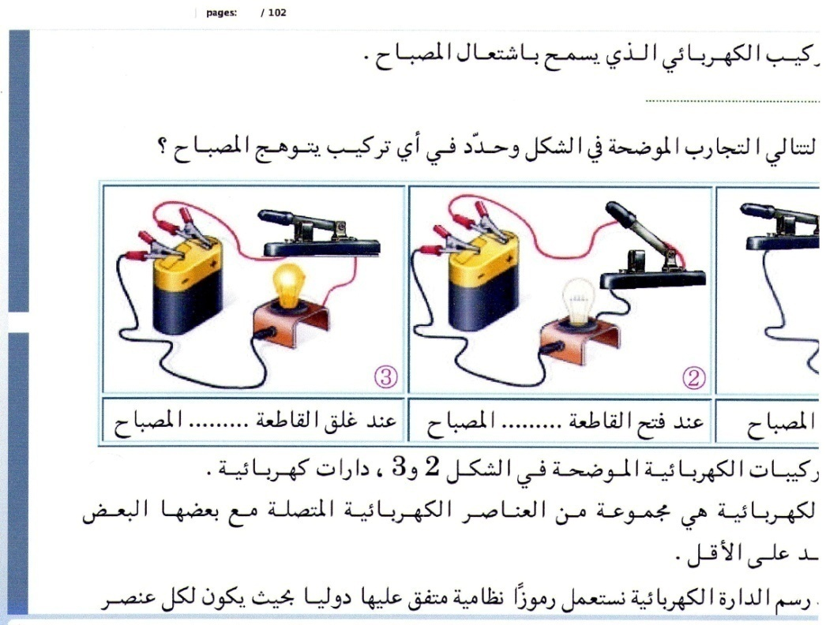

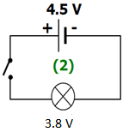

|  |  |  |
| --- | --- | --- |
| **المراحل**  **و المدة** | ***سير النشاطات*** | ***المحتوى و المفاهيم*** |
| **التقويم التشخيصي**  **.. د**  **الوضعية**  **الجزئية**  **.. د** | **⇜** مراجعة المكتسبات القبلية حول الكتلة الحجمية و الكثافة (السنة 01 متوسط).  في جولة استكشافية في ميناء وهران بدر في ذهن محمد مدى ضخامة البواخر الراسية في الميناء و حقيقة طفوها،  فتســــــــــاءل عن السر.  **⍰ سم القوة التي يطبقها الماء على الباخرة (S).**  **⍰ أذكر الشروط التي تحقق توازن الباخرة (S).** | **♦ يساهم في استرجاع بعض المفاهيم حول قياس بعض المقادير.**    **♦ يقرؤون الوضعية الجزئية .**  **♦ يفكرون فيها ضمن الأفواج.**  **♦ يقدمون فرضياتهم ويسجلونها**  **على جزء هامشي من السبورة.** |
| **الوضعية**  **التعلمية 01**  **مـــــفهوم دافعـــــــة أرخميدس**  **عمل فردي**  **.. د**  **عمل جماعي**  **.. د**  **المصادقة**  **.. د**  **الوضعية**  **التعلمية 02**  **شـــــــــدة دافعـــــــة أرخميدس**  **عمل فردي**  **.. د**  **عمل جماعي**  **.. د**  **المصادقة**  **.. د**  **الوضعية**  **التعلمية 03**  **العوامـــل المؤثــــرة في شــــدة دافعـــــــة أرخميدس**  **عمل فردي**  **.. د**  **عمل جماعي**  **.. د**  **المصادقة**  **.. د** | **النشـاط ①: مـــــــــــــــفهوم دافعة أرخميدس.**  **⮈ نغمر كرية بلاستيكية في حوض به ماء ثم نتركها.**    **⌛ بالاعتمــــــاد على الوثيقة أعلاه:**  **⇜**  **مــــــــــــــاذا تلاحظ بعد ادخال الكرة؟**  **⇜**  **بمــــــــــــاذا تفسر ارتفاعها ؟ ما هي الجملة المؤثرة و الجملة المتأثرة؟**  **⏎**  **ماذا تستنتج؟**  **✍ التقويم التكوينــــــــــــــي01:**  **⍰ هل تقاس شدة دافعة أرخميدس لجسم ينحل في الماء ؟**  **النشـاط ② : شــــــــــــــــــــــدة دافعة أرخميدس.**  **⮈ نعلق جسما (S) غير مذاب في الهواء بجهاز ربيعة و نقرأ قيمة ثقله P.**  **نغمر الجسم كليا في الماء (انظر الشكل).**    **⌛ بالاعتمــــــاد على الوثيقة أعلاه:**  **⇜ ما سبب تغير قيمة الثقل ؟ هل يرجع إلى تغير كتلة الجسم (S) ؟**  **⏎ ماذا تستنتج؟**  **✍ التقويم التكوينــــــــــــــي02:**    **🗹 خصائص دافعة أرخميدس:**  **نقطة التأثير**: مركز الجزء المغمور.  **المنحى (الحامل)**: عمودي.  **الجهة**: من الأسفل نحو الأعلى.  **الشدة**: قيمة الدافعة.  **⮈ نحقق التركيب التجريبي التالي:**  **خطوات العمل:**  **⌛ قس كتلة الماء المزاح باستعمال الميزان و لتكن (m).**    **⌛ بالاعتمــــــاد على الوثيقة أعلاه:**  **⇜ أوجد قيمة دافعة أرخميدس بطريقتين؟**  **✍ التقويم التكوينــــــــــــــي03:**    **النشـاط ③ : العوامل المؤثرة في شدة دافعة أرخميدس.**  **🗹 حجم الجسم الصلب:**  **⮈ نحقق التركيب التجريبي التالي:**  **نغمر جسم صلب في سائل(ماء) خلال فترات زمنية متعاقبة ثم نعين قيمة دافعة أرخميدس .**    **⌛ بالاعتمــــــاد على الوثيقة أعلاه:**  **⇜ سجل أهم ملاحظاتك.**  **⏎ ماذا تستنتج ؟**  **🗹 كثافة السائل:**  **⮈ نحقق التركيب التجريبي التالي:**  **نقوم بوضع جسم صلب كتلته 200 g في سوائل مختلفة (انظر الوثيقة أدناه):**    **✍ قم بملأ الجدول بما يناسب:**   |  |  |  |  | | --- | --- | --- | --- | | **ماء مالح** | **زيت** | **ماء نقي** | **السائل** | | **398** | **328** | **400** | **m(g)** | | **380** | **370** | **400** | **v(cm3)** | | **...** | **...** | **...** | **ρ=m/v** | | **...** | **...** | **...** | **ماء/ ρ سائلd=ρ** | | **2** | **2** | **2** | **P(N)** | | **1.3** | **1.6** | **1.5** | **Pap (N)** | | **...** | **...** | **...** | **FA(N)** |   **⏎ ماذا تستنتج ؟**  **النشـاط ④ : شــــــــــــــــــــــرط التوازن.**  **🗹 توازن جسم طافي فوق سطح الماء.**  **🗹 توازن جسم عالق في الماء.**   |  |  | | --- | --- | | **توازن جسم طافي فوق سطح الماء** | **توازن جسم عالق في الماء** | |  |  | | **FA = P**  **=  +**  **كثافة الجسم الطافي ...... من كثافــة السائل (الماء).** | **FA = P**  **=  +**  **كثافة الجسم العالق ....... كثافـــــة السائل (الماء).** | | **♦ تحضير الوسائل المطلوبة.**  **♦ يلاحظون الوثيقة المقابلة.**  **♦ يقومون بتدوين الفرضيات.**  **الملاحظات:**  **⇜ الكرة ترتفع الى الأعلى.**  **التفسيــــــر:**  **الكرة ارتفعت بفعل قوة أثر بها السائل.**  **✍ الجملة المؤثرة: الماء.**  **✍ الجملة المتأثرة: الكرية البلاستيكية.**  **⏎ الاستنتاج:**  **تسمى القوة التي يؤثر بها الماء على الكرة: دافعة ارخميدس .**  **✍ حل التقويم التكوينــــــــــــــي01:**  **لا** تقاس شدة **دافعة أرخميدس** لجسم **ينحل** في الماء.  **♦ تحضير الوسائل المطلوبة.**  **♦ يلاحظون الوثيقة المقابلة.**  **♦ يقومون بتدوين الفرضيات.**  **الملاحظات :**  **⇜ بما أن الكتلة دوما محفوظة ، فإن تغير قيمة الثقـــــل يرجع أساسا إلى وجود قوة معاكسة له وهي دافعــــة أرخميدس.**  **⏎ الاستنتاج:**  **شدة دافعة أرخميدس تعطى بالعلاقة التالية:**  **FA= P - Pap**  **حيـــــــث:**  **P: ثقل الجسم في الهواء.**  **Pap: الثقل الظاهري.**  **FA: دافعة أرخميدس.**  **⦁ ملاحظة: Pap<P**    **✍ حل التقويم التكوينــــــــــــــي02:**  **FA = P - Pap = 320 - 208 = 112 N**  **✍ التمثيل الكيفي لدافعة أرخميدس:**    **♦ تحضير الوسائل المطلوبة.**  **♦ يلاحظون الوثيقة المقابلة.**  **♦ يقومون بتدوين الفرضيات.**  **الطريقة الأولى:**  **FA = P - Pap = 5 - 3 = 2 N**  **الطريقة الثانية:**  **شدة دافعة أرخميدس تساوي ثقل الماء الــمزاح.**  **FA=P=m ₓ g=ρ ₓ v ₓ g**    **m:** **كتلة السائل**.  **g: الجاذبية الأرضية.**  **v: حجم السائل المـزاح.**  **ρ:** **الكتلة الحجمية للماء.**  **FA = m × g = ρ × v × g**  **FA = 1 ~~g~~/~~cm~~~~3~~ × 200 ~~cm~~~~3~~ × 10/1000 (N/~~g~~)**  **FA = 2 N**  **✍ حل التقويم التكوينــــــــــــــي03:**  **FA =ρ × v × g**  **FA = 1000 ~~kg~~/~~m~~~~3~~ × 2 ~~m~~~~3~~ × 10 N/~~Kg~~**  **FA = 20 000 N**  **♦ تحضير الوسائل المطلوبة.**  **♦ يلاحظون الوثيقة المقابلة.**  **♦ يقومون بتدوين الفرضيات.**  **الملاحظات :**  **ينقص الثقل الظاهري للجسم الصلب كلما زاد حجم الجزء المغمور له.**  **⏎ الاستنتاج:**  **تزداد دافعة أرخميدس كلما زاد حجم الجزء المغمور من الجسم في السائل.**    **♦ تحضير الوسائل المطلوبة.**  **♦ يلاحظون الوثيقة المقابلة.**  **♦ يقومون بتدوين الفرضيات.**  **✍ اتمام الجدول:**   |  |  |  |  | | --- | --- | --- | --- | | **ماء مالح** | **زيت** | **ماء نقي** | **السائل** | | **398** | **328** | **400** | **m(g)** | | **380** | **370** | **400** | **v(cm3)** | | **1.04** | **0.88** | **1** | **ρ=m/v** | | **1.04** | **0.88** | **1** | **ماء/ ρ سائلd=ρ** | | **2** | **2** | **2** | **P(N)** | | **1.3** | **1.6** | **1.5** | **Pap (N)** | | **0.7** | **0.4** | **0.5** | **FA(N)** |   **⏎ الاستنتاج:**  **كلما تزداد كثافة السائل ، تزداد شــدة دافعـــــــة أرخميدس.**  **♦ يلاحظون الوثيقة المقابلة.**  **♦ يقومون بتدوين الفرضيات.**   |  |  | | --- | --- | | **توازن جسم طافي فوق سطح الماء** | **توازن جسم عالق في الماء** | |  |  | | **FA = P**  **=  +**  **كثافة الجسم الطافي أقل من كثافــة السائل (الماء).** | **FA = P**  **=  +**  **كثافة الجسم العالق تساوي كثافـــــة السائل (الماء).** | |

**المراجع :المنهاج، الوثيقة المرافقة، مواقع الانترنيت، الكتاب المدرسي، مذكرات سابقة.**

**ما يكتبــــــــــــه ✍ التلميـــــــــــــــــذ(ة) 🕮**



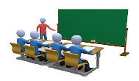

**☪بسم الله الرحمان الرحيم☪ التاريخ : يوم ...................................**

**الميدان : الظواهر الميكانيكية. الحصة التعلمية:** دافعة أرخميدس.

**⦿ مـــــــــــــــفهوم دافعة أرخميدس.**

تسمى القوة التي يؤثر بها **الماء** على **الكرة** : دافعة ارخميدس .

الجملة المؤثرة: الماء. الجملة المتأثرة: الكرية البلاستيكية.

**⦿ شــــــــــــــــــــــدة دافعة أرخميدس.**

⮈ نعلق جسما (S) غير مذاب في الهواء بجهاز ربيعة و نقرأ قيمة ثقله P، ثم نغمر كليا في الماء.

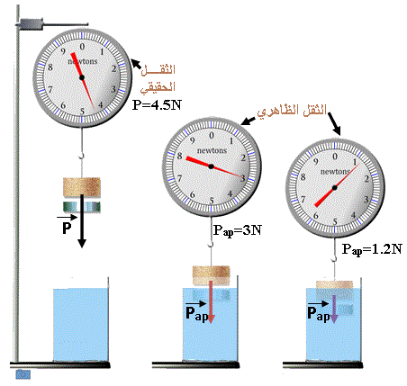

■ شدة **دافعة أرخميدس** تعطى بالعلاقة التالية:

**FA= P - Pap**

P: ثقل الجسم في الهواء Pap: الثقل الظاهري FA: دافعة أرخميدس.

● التحقيق التجريبي:

FA1= P - Pap1= 4.5-3=1.5 N

FA2= P - Pap2= 4.5-1.2=3.3 N

🗹 خصائص دافعة أرخميدس:

⦁ نقطة التأثير: مركز الجزء المغمور. ⦁ المنحى (الحامل): عمودي.

⦁ الجهة: من الأسفل نحو الأعلى. ⦁ الشدة: قيمة الدافعة.

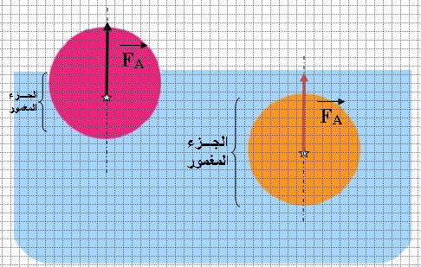

⮈ نحقق التركيب التجريبي التالي:

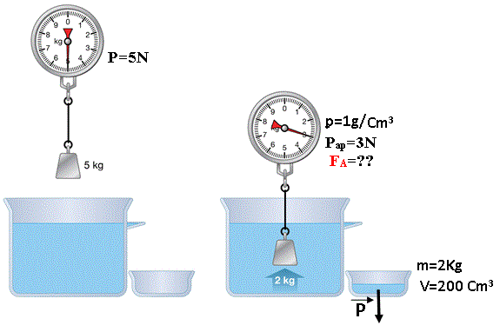

■ شدة دافعة أرخميدس تساوي ثقل الماء الــمزاح.

**FA=P=m × g=ρ × v × g**

m: كتلة السائل g: الجاذبية الأرضية v: حجم السائل المـزاح. ρ: الكتلة الحجمية للماء.

● التحقيق التجريبي:

**FA =ρ × v × g** = 1000 ~~kg~~/~~m~~~~3~~ × 2 ~~m~~~~3~~ × 10 N/~~Kg~~ = 20 000 N

**⦿ العوامل المؤثرة في شدة دافعة أرخميدس.**

🗹 حجم الجسم الصلب:

▪ تزداد دافعة أرخميدس كلما زاد حجم الجزء المغمور من الجسم في السائل.

🗹 كثافة السائل:

▪ كلما تزداد كثافة السائل ، تزداد شــدة دافعـــــــة أرخميدس.

**⦿ شــــــــــــــــــــــرط التوازن.**

|  |  |
| --- | --- |
| توازن جسم طافي فوق سطح الماء | توازن جسم عالق في الماء |
|  |  |
| FA = P  =  +  كثافة الجسم الطافي أقل من كثافــة السائل (الماء). | FA = P  =  +  كثافة الجسم العالق تساوي كثافـــــة السائل (الماء). |

**⦿ التقويم التحصيلي:** تمارين رقم 08، 09، 10، 12 صفحة 79.